《老人与海》

1. 导入

今年7月10日上午，清华大学首封录取通知书发出。随录取通知书一起寄出的，还有校长邱勇给新生的赠书《老人与海》以及致新生的信。这件事在社会上引发了热议，“硬汉形象”和“硬汉精神”重新进入到大众视野。今天，我们一起走进本书节选片段，感受这份精神力量。

1. 梳理情节

选文中，你觉得最能体现圣地亚哥“硬汉形象”的是哪些情节？

学习活动一：文本中，老人是如何与鲨鱼激战的？请填写表格。

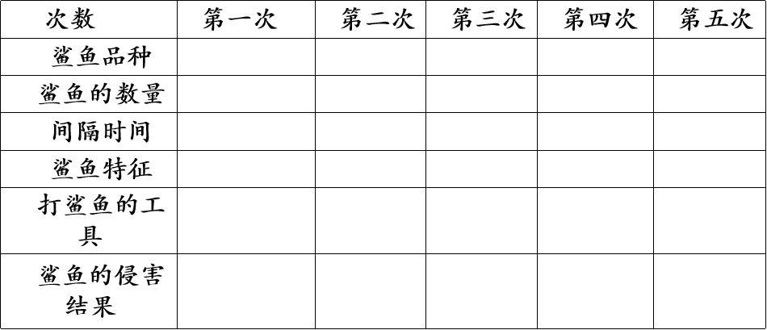

|  |  |  |  |  |  |
| --- | --- | --- | --- | --- | --- |
| 次数 | 第一次 | 第二次 | 第三次 | 第四次 | 第五次 |
| 鲨鱼品种 | 灰鲭鲨 | 加拉诺鲨（铲鼻鲨） | 铲鼻鲨 | 加拉诺鲨 | 鲨鱼 |
| 鲨鱼的数量 | 一条 | 两条 | 一条 | 两条 | 成群结队 |
| 间隔时间 | 一小时后 | 两个钟头后 | 接着 | 从傍晚到太阳快落山 | 从太阳落山到半夜 |
| 鲨鱼特征 | “冲过来”，“划破蓝色的水面”；很大，游泳速度快，美丽，高耸的背鳍，八排牙齿长且锋利；  体格强健，全副武装 | 又宽又扁，尖利的脑袋，宽阔的胸鳍，臭气熏天，杀手，饿极了会袭击人 | 像猪直奔食槽 | 紧逼，脑袋像坚韧的橡胶 | 成群结队，扑向大鱼，撕咬鱼肉 |
| 打鲨鱼的工具 | 鱼叉 | 绑着刀子的桨 | 绑着刀子的桨 | 短棍 | 先是短棍、后来只好用舵把 |
| 鲨鱼的侵害结果 | 咬掉约40磅肉，带走老人的鱼叉和绳子 | 咬掉了鱼四分之一上好的肉 | 刀子被折断 | 一半的鱼肉被毁 | 丢了棍子，船柄断裂，大马林鱼基本只剩骨架 |

小结：在与鲨鱼搏斗的过程中，老人表现出了无与伦比的力量和勇气。

补充：结尾部分五次歇息和五次站起，每一次歇息都是为下一次“站起来”养精蓄锐重聚希望。

初步感受了硬汉形象：不怕失败，永不言败。

1. 感受心灵

学习活动二： 在和鲨鱼的搏斗过程中，老人有很多内心独白。请勾画出关键时间点上老人的内心独白，整理并概括老人的形象特征。

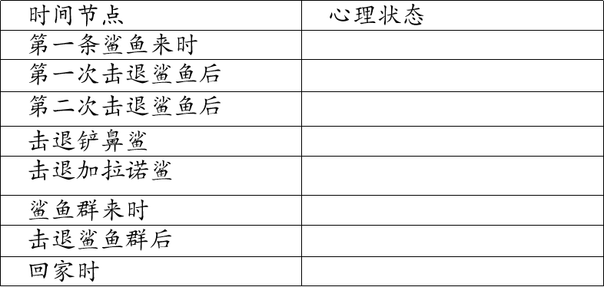

1. 圣地亚哥是否是一个只知道战斗的“硬汉形象”呢？联系全文，谈谈你还看到了老人我的哪些方面？

内心独白（一）：

人可以被毁灭，但不能被打败。

我没法阻止它攻击我，也许能制服它。 （勇敢，不屈服）

跟它们斗，我要跟它们一直斗到死。

内心独白（二）：

真希望是一场梦，希望根本没有钓上这条鱼，而是独个儿躺在床上铺的旧报纸上。

它们算是把我打垮了，老家伙，你从骨子里累了。

但愿不用搏斗，他想，真希望不用再搏斗了。这次他心里明白，搏斗也是徒劳。

（疲惫、有摇摆、想放弃……）

1. 这些内心独白是否会削弱对老人“硬汉形象”的塑造呢？

提示：老头儿是作者笔下最典型的“硬汉子”形象，他能面对险恶形势毫不气馁，不屈不挠地斗争下去，在精神上压倒敌人。在与鲨鱼搏斗时，老头儿有短暂的犹豫甚至是畏惧心理，这是正常的，这是几乎为战斗而耗尽精力的战斗者的本能的想法，但是，当情势危急时，老人又毫不犹豫地投入了战斗，这样，不但没有削弱老人的“硬汉”形象，反而使这个形象更丰满、更真实。

“你要是乐意的话，就待在我家吧，小鸟。”

可老人一贯把大海想象成女人，她向人们施与或拒绝施与莫大的恩惠，如果她做出什么狂暴或者邪恶的事情，那也是出于无奈。（善良仁慈博大，内心柔情）

小结：通过上面的分析，我们可以看到圣地亚哥所展现的“硬汉形象”是非常丰满的。连续84天捕不到鱼，被认为是走了霉运的苍老的、大不如前的圣地亚哥在面对困境时虽然屡受挫折，但又不甘失败。他在重压之下展现了优雅的风度，维护了“人的灵魂的尊严”。

1. 支架写作

人格的伟大和刚强的程度,只有借矛盾对立的伟大和刚强的程度才能衡量出来。

——黑格尔

武汉新冠肺炎疫情期间，河北第一人民医院刚刚入职的医生积极抢救病人。请依照心理活动的“强与弱”支架，尝试创作小小说片段。